**DFD TRATAR VENDAS**

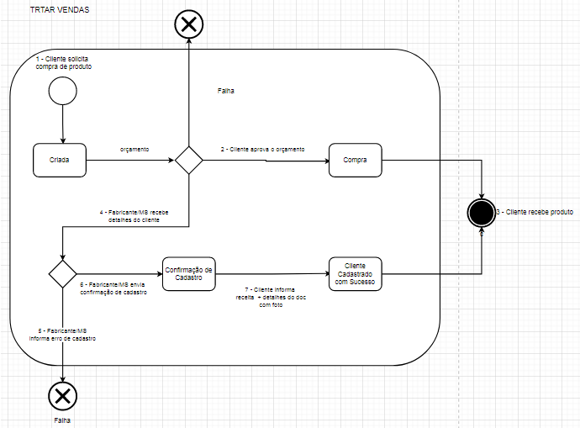

**REGISTRAR ENCOMENDA**

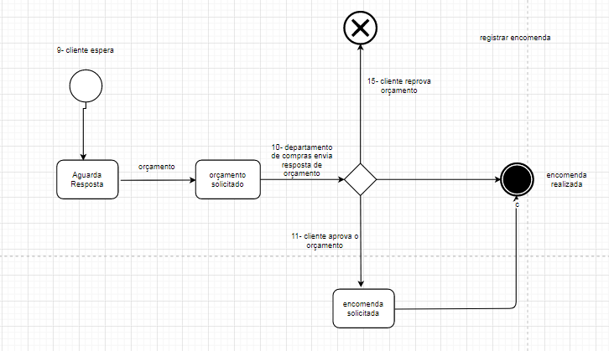

**ENTREGAR PRODUTO ENCOMENDADO AO CLIENTE**

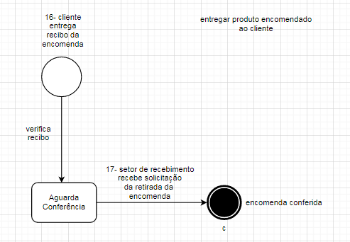

**DFD FORNECER SERVIÇOS ESPECÍFICOS AO CLIENTE**

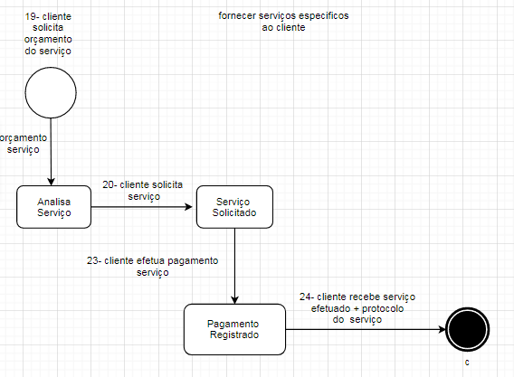

**DFD RECEBER PAGAMENTO**

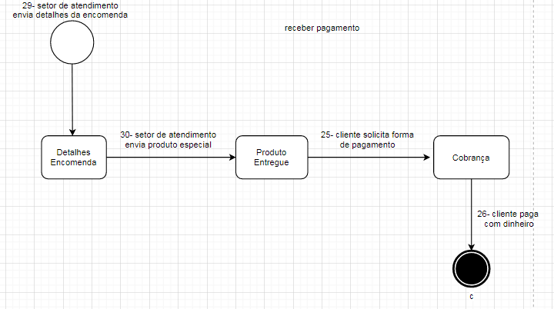

**DFD RECEBER DEVOLUÇÃO DO PRODUTO**

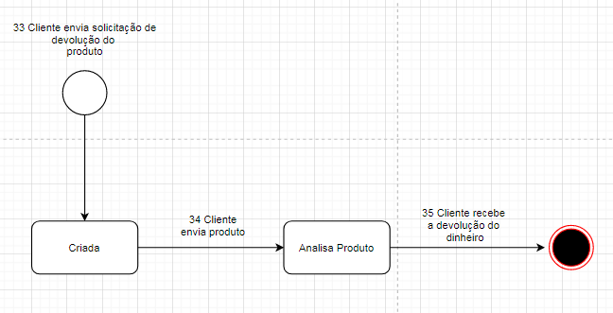

**DFD EFETUAR TROCA DO PRODUTO**

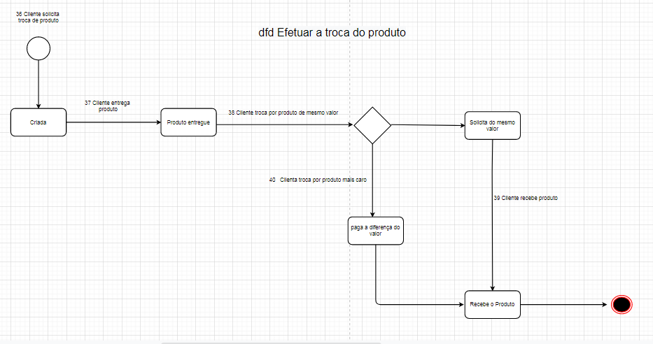

**DFD REALIZAR O PEDIDO DOS PRODUTOS**

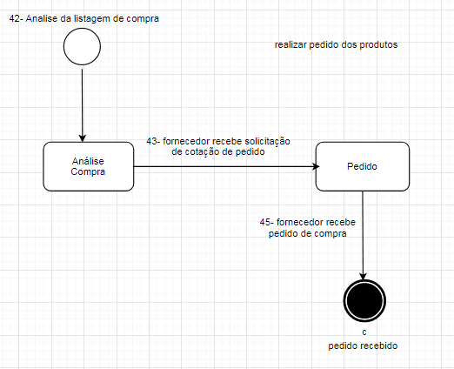

**DFD RECEPCIONAR OS PEDIDOS**

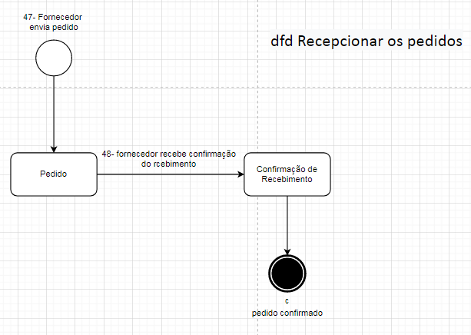

**DFD SOLICITAR CÓDIGO DE DEVOLUÇÃO**

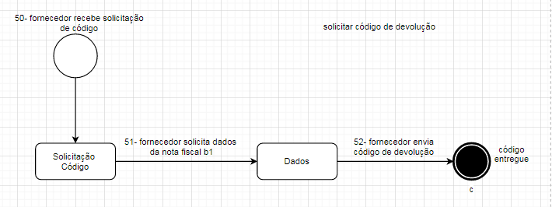

**DFD PREPARAR DEVOLUÇÃO**

